Захарова Алла Валерьевна
учитель начальных классов
МКОУ ШР «НШДС № 14»
город Шелехов Иркутская область

Технологическая карта урока по учебному предмету «Математика»
в 4 классе на тему «Нахождение дроби от числа»
Тип урока: | Урок открытия новых знаний
Авторы УМК: | УМК «Перспектива», Авторы: Г.В.Дорофеев, Т.Н.Миракова,  Т.Б. Бука
Цель урока: | Содержательная цель: расширить понятийную базу за счет включения новых элементов.  Деятельностная цель: научить детей применять новые способы действия, решать задачи на нахождение дроби от числа.
Планируемые образовательные результаты (личностные, метапредметные, предметные): | Предметные:  Сформировать вывод нахождения дроби от числа; показать применение этого правила при решении практических задач.  Метапредметные:  Личностные УУД:  Формировать: мотивацию к обучению и познанию; умение выражать положительное отношение к процессу познания, оценивание усваиваемого содержания, исходя из социальных и личностных ценностей; умение соблюдать основные моральные нормы при сотрудничестве со сверстниками;  Познавательные УУД:  Формировать: умение на основе анализа делать выводы; умение ориентироваться в своей системе знаний: находить ответы на вопросы, используя свой жизненный опыт и информацию, полученную на уроке;  Регулятивные УУД:  Формировать: умение определять и формулировать цель на уроке с помощью учителя, навыки самоконтроля, нацеливание на успешную деятельность и готовность к преодолению трудностей; оценивать результаты своей деятельности; умения удерживать цель деятельности до получения ее результата; умения оценивать результат своей деятельности.  Коммуникативные УУД:  Формировать: умение слушать и слышать учителя, ученика; умение сотрудничать в группе, при решении учебных задач;
Оборудование: | Для каждого ученика пакет документов (технологическая карта для ученика, карточки с заданиями)
Образовательные ресурсы: | Мультимедийный проектор, экран, компьютер, школьная доска.  Мультимедийная презентация

Технологическая карта урока
Этапы урока/цель | Методическая подструктура занятия
Этапы урока/цель | Деятельность учителя | Деятельность учащихся | Формируемые УУД
- Самоопределение к деятельности  Цель:  Включение учащихся в деятельность на личностно-значимом уровне | Кинезиологические упражнения.  Мои умницы и умники! Рада видеть вас на уроке математики!  Начнем с упражнений, которые помогут настроиться на урок, привести ум в порядок.  «Ладоши Гулливера»  «Кулак- ребро – ладонь»  «Ухо – нос»  «Лезгинка»  «Скалочка».  Возьмите технологическую карту. В ней будем делать необходимые заметки и оценивать свою работу. Запишите дату. | Выполняют упражнения:  1. Ладоши Гулливера  2.Кулак-ребро-ладонь  3.Ухо-нос, лезгинка  Включаются в учебную деятельность. | Личностные:  Формировать мотивацию к обучению и познанию;  Регулятивные:  нацеливать на успешную, позитивную деятельность и готовность к преодолению трудностей;  Коммуникативные:  умение слушать и слышать учителя;
II.Актуализация знаний  Постановка учебной задачи, формулирование темы.  Цель:  Обеспечение готовности учащихся к включению в продуктивную обучающую деятельность, повторение изученного материала, проговаривание целей урока, темы. | Устный счет  А) 6 человек работают индивидуально по карточкам (Приложение 1)  Б) А все остальные приготовьтесь считать устно:  - Произведение чисел 26 и 3 увеличьте в 10000 (780.000)  - На сколько 2 тонны больше, чем 750 кг? (1250)  - Чему равна скорость машины, если за 2 часа она прошла 142 км? (71)  - Туристы шли 5 часов 37 минут. Сколько это минут? (337)  - У Игоря было 1000 рублей. Он купил 2 книги по 70 рублей. Сколько он получил сдачи? (860)  - 28 т 9 кг вырази в килограммах.(28009)  - 400 без 83 (317)  Игра «Кто быстрее»  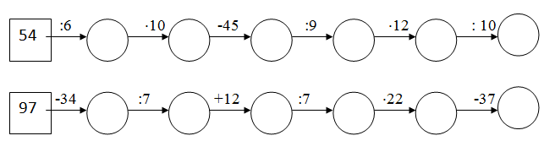  Проверка по образцу  Прием «Яркое пятно». Послушайте историю из повседневной жизни.  Блогер снял видео, которое набрало много просмотров и лайков. В нем он рассказывает своей аудитории, что для счастливой жизни составил себе расписание на сутки: 1/6 часть суток - чтение умных книг; 3/8- совершение добрых дел; 1/12 - на прием пищи (завтрак, обед, ужин); 2/8 - на занятия спортом; 8 часов на сон. Один из его подписчиков написал комментарий, что это все ерунда, блогеру не хватит времени на все дела. Выполним ли его план?  Представьте, что вы модераторы (это специалисты поддерживающие порядок на вепресурсе) социальной сети ютюб, сегодня вам нужно произвести экспертное мнение. Оценить корректность и правдивость данного видео, но чтобы это сделать, нужно сначала изучить новую тему.  Тема сегодняшнего урока «Нахождение дроби от числа».  Что знакомо в этой теме?  Что незнакомо? В этом и будем разбираться на сегодняшнем уроке.  Сформулируйте для себя индивидуальную задачу (научиться находить дробь от числа, решать задачи с дробями)  Проводить экспертное мнение будем по плану:  - Разбираемся  - Учимся  - Применяем  Давайте начнем разбираться в этой теме.  Вспомним, что такое дробь? (Дробь- это часть чего-то)  В древности учение о дробях считалось самым трудным и запутанным разделом арифметики. А у немцев сохранилась такая поговорка: «Попасть в дроби», что означает попасть в трудное положение.  Желаю вам сегодня на уроке не «попасть в дроби»! | Работают по карточкам  Работают устно  Заполняют технологическую карту.  Отвечают на вопросы.  Формулируют индивидуальную задачу.  Знакомятся с планом урока. | Личностные:  умение выражать положительное отношение к процессу познания, умение уважать иное мнение,  Познавательные:  умение ориентироваться в своей системе знаний; находить ответы на вопросы, осознанно строить речевое высказывание в устной речи;  умение аргументировать и доказывать свои суждения.  Регулятивные:  умения оценивать результат своей деятельности.  умение определять и формулировать цель на уроке; проговаривать последовательность действий на уроке;  Коммуникативные:  Формировать: умение слушать и слышать учителя, ученика;  - научить формулировать собственное мнение и позицию
III. Открытие новых знаний  Поиск путей решения проблемы  Цель: выдвижение гипотезы, проверка гипотезы | Предлагаю поработать с дробями и вспомнить всё, что о них знаем. (Приложение 4)  А) Прочитайте дроби, записанные на доске:  $\frac{2}{4}$ $\frac{5}{6}$ $\frac{3}{7}$ $\frac{9}{20}$ $\frac{3}{50}$ $\frac{1}{100}$  Как называется число над чертой? (числительное)  Как называется число под чертой? (знаменатель)  На что указывает знаменатель дроби?  На что указывает числитель дроби?  Б) Работа в паре.  1 вариант - Определите, какая часть фигуры закрашена.  2 вариант - Определите, какая часть фигуры не закрашена.  Заполните таблицу. Взаимопроверка.  Заполните таблицу. Взаимопроверка.  Молодцы ребята! С этими заданиями вы справились.  В жизни мы часто встречаемся с понятием "дробь". Где в жизни можно встретить дробь?  Очень часто мы говорим: прошли треть пути или осталось пройти половину пути. Также встречаем выражение: ёмкость заполнена на половину или 3/4. Слушая новости, мы не раз слышали, что выпало 2/3 месячной нормы осадков.  Все эти примеры показывают, что нам часто приходиться находить часть от чего-то. | Вспоминают всё, что знают про дроби  Читают дроби  Работают в паре  Взаимопроверка | Коммуникативные:  - умение работать в группе, в паре при решении учебных задач;  - осуществлять анализ учебного материала;  - умение работать с источником информации  Личностные:  Формировать: мотивацию к обучению и познанию; умение выражать положительное отношение к процессу познания, Познавательные:  Формировать: умение извлекать информацию из схем, иллюстраций, таблиц ;умение на основе анализа делать выводы; умение обобщать и классифицировать по признакам; умение ориентироваться в своей системе знаний: находить ответы на вопросы, используя свой жизненный опыт и информацию, полученную на уроке; Регулятивные:  навыки самоконтроля, оценивать (сравнивать с эталоном) результаты своей деятельности;
Решение проблемы | И сейчас я предлагаю вам этим заняться.  У каждого на парте лежит красная полоска.  Измерьте длину полоски. Чему она равна?(20см)  Сложите её пополам  И ещё раз пополам.  Сколько одинаковых частей у вас получилось?( 4 части)  Закрасьте 1/4 часть полоски.  Как вы думаете, чему равна длина одной части? (5см) Как определили?(20:4=5)  Возьмите линейку, измерьте. Правильный ли вы дали ответ?  Напишите на каждой части её длину.  Чему равна длина двух таких частей?(10см) Как узнали?( 5*2=10)  Чему равна длина 3 таких частей(15см) Как узнали?( 5*3=15)  Кто может сказать, что мы сейчас с вами находили? (находили дроби от числа) | Выполняют практическую работу, делают вывод, как найти дробь от числа.  Решают задачу  Разбивают фигуру на части, закрашивают часть.
Решение проблемы | А сейчас предлагаю решить задачу.  У монтёра было 120 м провода. Он расходовал 2/5 части провода. Сколько метров провода израсходовал монтёр?  - Сколько метров провода было у монтёра?(120м)  - На сколько частей разделили провод?(на 5)  -Сколько частей израсходовал монтёр?( 2)  - Какую дробь нам нужно найти?( 2/5 от 120)  - Что предлагаете сделать? (сначала найти чему равна одна пятая часть от 120, а затем полученный ответ умножить на 2)  - Ребята, какой мы можем сделать вывод, как найти дробь от числа? (Чтобы найти дробь от числа, надо это число разделить на знаменатель и умножить на числитель). 1 пункт плана выполнен. Разобрались, как находится дробь от числа. | Решают задачу  Делают вывод
Решение проблемы | Переходим ко 2 пункту плана. Учимся находить дробь от числа.  А) С.28 № 1. Сколько минут в $\frac{1}{4}$ ч? в $\frac{1}{5}$ ч? в $\frac{3}{4}$ ч? в $\frac{7}{10}$ ч? в $\frac{5}{12}$  Б)Самостоятельная работа. Карточка в технологической карте (Приложение 4)  В) с 28 № 2(у) | Работают самостоятельно, проверяют по эталону.  Выполняют номера из учебника.  Первичное закрепление.
  1 ч = 60 мин
  60:4=15 мин
  $\frac{1}{4}$ ч =15 мин
 | 3 пункт плана. Применяем  Решение задачи в группах (Приложение 2).  Уважаемые модераторы, огласите свое решение.  На что еще можно потратить 24 часа в сутки.  Каждый из вас, может дома выстроить свой план действий на сутки. Завтра на уроке желающие могут этим поделиться. | Работают в группах, решают задачу, применяя полученные знания.
IV. Рефлексия учебной деятельности  Цель:  Оценивание результатов собственной деятельности | Наш урок подошел к концу. Давайте подведем итог.  - Вернемся к плану нашего урока и посмотрим, все ли его пункты мы выполнили.  -Какую учебную задачу ставили?  - Удалось ли её решить?  - Продолжите фразу.  Сегодня на уроке  Я узнал…  Теперь я умею…  Было интересно…  Знания, полученные сегодня на уроке, пригодятся мне…  - Убедились ли вы, что знания математики помогают нам в жизни?  - Оцените свою работу на уроке по листу самооценки, суммируйте баллы. Оценки за урок, озвучивают дети исходя из критериальной карты (Приложение 4).  - Я рада, что большинство из вас правильно оценили свои действия на уроке и уровень своих знаний. | Отвечают на вопросы, делают выводы, обобщения.  Оценивают свою работу | Регулятивные:  осознавать важность полученных знаний;  понимать причины успеха или неуспехаучебной деятельности;  оценивать учебные действия в соответствии с поставленной задачей.  Познавательные:  - умение структурировать знания;  осваивать начальные формы рефлексии.  Коммуникативные:  уметь полно  и грамотно выражать свои мысли, правильно строить речевое высказывание;  Личностные:  осознавать важность полученных знаний; приобретают мотивацию к процессу учения,
 | Домашнее задание (Приложение 3)  - Ваша задача: выбрать подходящий для вас вариант сложности.  Карточка 1.ЭТО - ОБЯЗАТЕЛЬНО!  Выполнить задание в тетради С.24-25 №7  Карточка 2. ЭТО - ПО ЖЕЛАНИЮ!  Творческое задание.  Составить, решить, оформить на альбомных листах задачу сказочного содержания по теме «Нахождение дроби от числа».  Карточка 3. ЭТО - ПО ВОЗМОЖНОСТИ!  1. Решить задачи.  Спасибо за урок! | Обсуждают работу по подготовке домашнего задания, задают вопросы по выполнению работы дома

Приложение 1

Карточка 1.

Закрась указанную часть фигуры.
Карточка 2.

Вырази.
23 т 4 кг = … кг
14 ц 3 кг = … кг
23 км 23 м = … м
13 дм = … мм

Карточка 3.

Соедини слова и доли. Впиши недостающие доли.
2. На каком рисунке закрашена четверть фигуры.

Карточка 4.

Вычисли.

231000 : 1000 =
521 * 100 =
328000 : 100 =
726 * 100 =
742000 : 1000 =
685 * 1000 =

Приложение 2

Работа в группе.
Решите задачу.
Блогер снял видео, которое набрало много просмотров и лайков. В нем он рассказывает своей аудитории, что для счастливой жизни составил себе расписание на сутки:
1/6 часть суток – чтение умных книг;
3/8- совершение добрых дел;
1/12 – на прием пищи (завтрак, обед, ужин);
2/8 - на занятия спортом;
8 часов на сон.
Один из его подписчиков написал комментарий, что это все ерунда, блогеру не хватит времени на все дела. Выполним ли его план?

Приложение 3
Домашняя работа

Карточка 1.ЭТО - ОБЯЗАТЕЛЬНО!
Выполнить задание в тетради С.24-25 №7

Карточка 3. ЭТО - ПО ЖЕЛАНИЮ!
Творческое задание.
Составить, решить, оформить на альбомных листах задачу сказочного содержания по теме «Нахождение дроби от числа».
Карточка 3. ЭТО - ПО ВОЗМОЖНОСТИ
1. Решить задачи.
1) Маляры покрасили 2/5 части моста, что составило 264 м. Какова длина моста?
__________________________________________________________________
Ответ: ____________________________________________________________
2) Шахтёры за лето прошли под землёй 152 м туннеля. Сколько метров им осталось пройти, если они прошли 2/3 туннеля?
__________________________________________________________________
Ответ: ____________________________________________________________
3) В теплице растёт 1256 кустов роз. Из них ¼ часть белые, а 3/8 жёлтые, а остальные красные. Сколько красных роз в теплице?
__________________________________________________________________
Ответ:_____________________________________________________________

Приложение 4

Технологическая карта
Ф.И. ученика________________________ Дата:________________________________

№ п/п | ЗАДАНИЯ | КРИТЕРИИ ОЦЕНИВАНИЯ | ТВОЙ БАЛЛ
1. | Игра «Кто быстрее» | Верно -1 б  Неверно- 0 б  Верно -1 б  Неверно- 0 б
2. | Работа в паре. Заполните таблицу.  Определите, какая часть фигуры закрашена.  Определите, какая часть фигуры не закрашена.  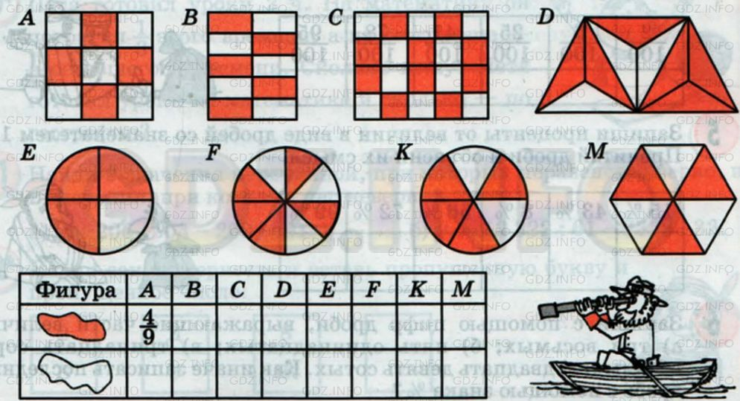 | закрашены  Верно -1 б  Неверно- 0 б  не закрашена  Верно -1 б  Неверно- 0 б
3. | А) Решите задачу.  У монтёра было 120 м провода. Он расходовал 2/5 части провода. Сколько метров провода израсходовал монтёр?  ____________________________________________  120м  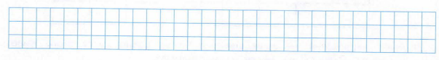
3. | Б) Сколько минут в $\frac{1}{4}$ ч? в $\frac{1}{5}$ ч? в $\frac{3}{4}$ ч? в $\frac{7}{10}$ ч? в $\frac{5}{12}$ ч?  $\frac{ 1}{5}$ ч = … мин $\frac{7}{10}$ ч = ….мин  $\frac{3}{4}$ ч = … мин $\frac{5}{12}$ ч = ….мин | За каждый правильный ответ 1 б  Максимально  4 б
  1 ч = 60 мин
  60:4⋅1=15 мин
  $\frac{1}{4}$ ч =15 мин
 | В) с 28 № 2(у) | Верно -4 б  Неверно- 0 б
4. | Самостоятельная работа.  Выбери и обведи кружком схему, которая подходит для данной задачи. Запиши решение задачи.  1. Купили арбуз массой 8 кг. За обедом съели $\frac{1}{3}$ часть арбуза. Сколько килограммов арбуза съели?  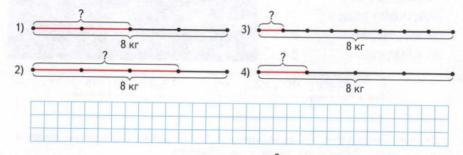  2. В книге 96 страниц. Маша прочитала $\frac{3}{8}$  этой книг. Сколько страниц ещё осталось прочитать?  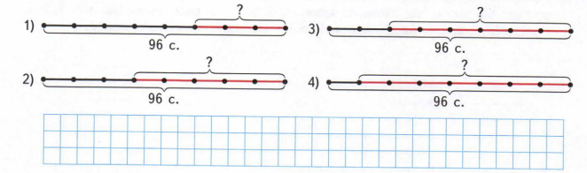 | Верно -1 б  Неверно- 0 б  Верно -1 б  Неверно- 0 б
5. | Работа в группе. Решите задачу.  Блогер снял видео, которое набрало много просмотров и лайков. В нем он рассказывает своей аудитории, что для счастливой жизни составил себе расписание на сутки: 1/6 часть суток – чтение умных книг; 3/8- совершение добрых дел; 1/12 – на прием пищи (завтрак, обед, ужин); 2/8 - на занятия спортом; 8 часов на сон. Один из его подписчиков написал комментарий, что это все ерунда, блогеру не хватит времени на все дела. Выполним ли его план? | Верно -1 б  Неверно- 0 б
6. | Итог работы | Всего  15 баллов | Всего
  № п/п | Вопрос | Подчеркните нужный ответ
  1. | На уроке я работал | активно / пассивно
  2. | Своей работой на уроке я | доволен / не доволен
  3. | Урок для меня показался | коротким / длинным
  4. | За урок я | не устал / устал
  5. | Мое настроение | стало лучше / стало хуже
  6. | Материал урока мне был | понятен / не понятен  полезен / бесполезен  интересен / скучен

Критерии оценивания:
15 баллов – «5»
11-14 баллов – «4»
8 -10 баллов – «3»
7 и меньше баллов – «2»
Оценка за урок___

